公益社団法人 日本設計工学会四国支部 平成25年度第2回見学会

１．日時：平成25年11月26日（火） 13時30分～16時頃まで

２．見学先および住所
川之江ICから本社への車での経路
川之江造機株式会社
〒799-0195 愛媛県四国中央市川之江町1514番地
TEL : （0896）58-0111（代表） FAX : （0896）58-2864
ご担当者連絡先: 総務部 課長 篠原 裕二 氏
E-mail：yuj.shinohara@kawanoe.co.jp
会社HP： http://www.kawanoe.co.jp/index.html
＊注：川之江造機様への個別の連絡はご遠慮願います．

３．見学当日のスケジュール
13:30 川之江造機株式会社 本社503会議室 集合
会社概要及び製品説明（ご担当：設計部長）
14:00 本社事務所および本社工場で加工工程の見学
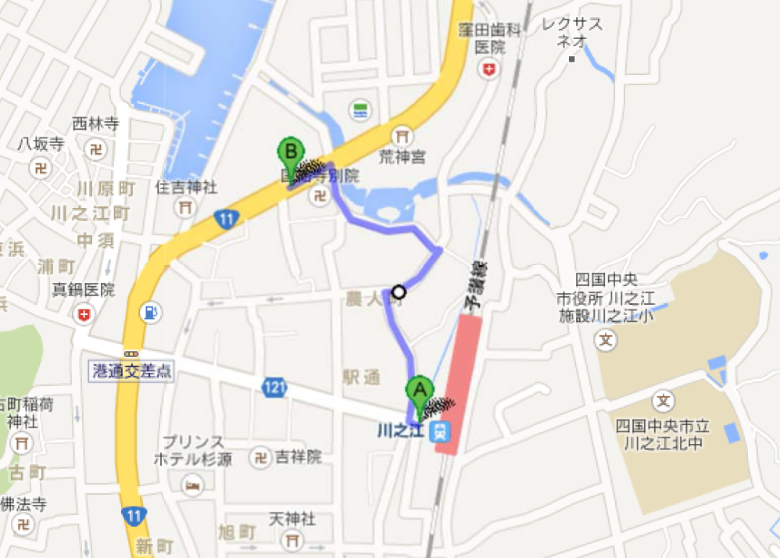
(ご担当：製造部長代理)
14:20 三島工場へ移動（移動手段：マイクロバス）
JR川之江駅から本社への徒歩経路
14:35 三島工場で加工工程の見学(ご担当：製造部長代理)
14:55 余木工場へ移動（移動手段：マイクロバス）
15:15 余木工場で組立工程見学(ご担当：製造部長代理)
15:35 本社へ移動（移動手段：マイクロバス）
15:45 質疑応答(ご担当：設計部長，製造部長代理)
16:30ごろ 解散

４．参加費：会員・非会員共に無料

５．交通 （右図ご参照）
■自家用車の場合：三島川之江ICより約15分，本社前道路の反対側に駐車場有り
■鉄道利用の場合：川之江駅12:47（宇和島方面）、12:56（高松方面）着の特急有り。徒歩７分。
なお、川之江造機様の御厚意で、13時駅前発マイクロバスの便があります。

６．申込方法，締切日
お手数ながら官製ハガキ，FaxまたはE-mailで「日本設計工学会 四国支部 平成25年度 第2回見学会」と題記し，ご芳名，勤務先，連絡先住所，電話番号，E-mailアドレス，鉄道利用の方は川之江駅発マイクロバス乗車の要否をご記入の上，下記の申込先に御発信下さい．なお，見学人数は先着順最大20名とさせて頂きます． 申込み締切日：平成25年10月31日(木)

７．申込先
〒792-8580 愛媛県新居浜市八雲町7番1号
新居浜高専 機械工学科内
日本設計工学会四国支部第2回見学会 事務局 鎌田 慶宣 宛
TEL:0897-37-7737 FAX:0897-37-7734 E-mail kamada@mec.niihama-nct.ac.jp

FAX送信用紙

平成 25年 月 日
日本設計工学会四国支部第2回見学会事務局 宛

日本設計工学会四国支部 平成25年度第2回見学会 申込書

所属機関名
住 所
電 話
参加者
ご芳名
備 考  鉄道ご利用予定の方は、川之江駅発のマイクロバス利用の，要否を括弧内に丸印でお示しください。 | 川之江駅発 マイクロバス利用  （ ）要 （ ）否

